Решились на тату? Узнайте, как избежать неприятных последствий: меры безопасности и профилактика ВИЧ-инфекции
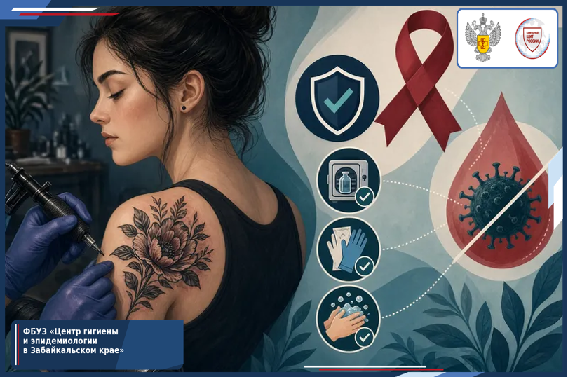
Татуировка — это не просто рисунок на теле, а полноценная медицинская процедура, связанная с нарушением целостности кожного покрова. Игла тату-машинки проникает в дерму, и, если мастер пренебрегает правилами безопасности, последствия могут быть самыми серьезными: от аллергических реакций и шрамов до заражения опасными инфекциями, включая ВИЧ и вирусные гепатиты.
Чтобы украшение тела не обернулось проблемами со здоровьем, важно соблюдать несколько ключевых правил.
1. Выбирайте студию, а не «надомника» Главное правило безопасности – стерильность. Профессиональная тату-студия обязана выглядеть как процедурный кабинет.
- Чистота: В помещении проводится влажная уборка, нет посторонних запахов (пищи, животных) и пыли.
- Одноразовые расходники: Колпачки для краски, иглы, картриджи и перчатки должны быть одноразовыми. Мастер обязан вскрывать их из герметичных упаковок непосредственно при вас.
- Стерилизация: Многоразовые инструменты (например, металлические держатели) должны проходить дезинфекцию, предстерилизационную очистку и автоклавирование (стерилизацию). Попросите мастера показать крафт-пакет с индикатором стерильности – он вскрывается тоже при клиенте.
2. Как передается ВИЧ при набивке тату? Вирус иммунодефицита человека (ВИЧ) передается через кровь. Риск заражения возникает, если:
- игла или картридж использовались ранее для другого клиента и не были стерилизованы;
- мастер смешивал краски в многоразовой емкости, куда попала кровь предыдущего человека;
- на рабочей поверхности или перчатках мастера осталась кровь, и она контактировала с вашей свежей раной.
Вирус крайне неустойчив во внешней среде и погибает при правильной дезинфекции, но в свежей крови на игле он сохраняет активность. Поэтому «автоклав – лучший друг клиента».
3. Профилактика: чек-лист безопасности
- Медкнижка. У мастера должна быть действующая медицинская книжка с проставленными прививками (включая гепатит B) и результатами медицинского осмотра.
- Оцените рабочее место. Обратите внимание, протирает ли мастер поверхность кушетки и кнопки аппарата дезинфицирующим средством перед вашим приходом.
- Спросите о красках. Пигменты должны быть профессиональными, в одноразовых тюбиках или индивидуальных колпачках. Использование «общей банки» недопустимо.
- Следите за руками. Мастер обязан работать в новых одноразовых нитриловых перчатках. Если он уронил что-то на пол, отвлекся на телефон или вышел из кабинета – он должен снять старые перчатки, обработать руки антисептиком и надеть новую пару.
- Не соглашайтесь на «обезболивание» подручными средствами. Использование непроверенных мазей или инъекций от частных лиц может вызвать некроз тканей или анафилактический шок.
4. Уход после процедуры – это тоже безопасность. Риск инфицирования сохраняется и после выхода из салона.
- Строго следуйте рекомендациям мастера по уходу.
- Не сдирайте корочки и не чешите заживающую тату.
- В течение 2–3 недель избегайте посещения бани, бассейна, купания в открытых водоемах и загара.
- Если место татуировки сильно покраснело, отекло, стало горячим или из раны появились выделения – немедленно обратитесь к врачу-дерматологу или хирургу.
Татуировка – это на всю жизнь. Ваше здоровье – тоже. Не стесняйтесь задавать мастеру неудобные вопросы о стерильности и требовать соблюдения норм безопасности. Профессионала это никогда не обидит, а вам подарит уверенность в том, что новый рисунок принесет только радость.

В случае возникновения нештатной ситуации санитарно-эпидемиологического характера для получения консультации и защиты своих прав вы можете обратиться в Единый консультационный центр Роспотребнадзора 8 800 555 49 43.
Информация подготовлена по материалам: https:/rospotrebnadzor.ru, рисунок создан нейросетью

#санпросвет
#забайкалье

